1.关于斐讯新版固件无法刷入斐讯旧版v17（也就没有breed了）的问题：

刷breed方法来自于：<http://www.qqgzs.com/archives/k2-22-6-503.html>

斐讯k2 22.6.503.31官方又做了调整，旧的教程已经不能使用，本教程支持k2版本506.28和503.31刷机。(若为更新的版本请先在路由器管理界面手动升级（降级）到我提供的506.28固件)

**第一步、使用**RoutAckProV1B2这个软件，直接打开点击打开Telnet即可开启k2 22.6.503.31版本的telnet，然后再利用breed web助手通用方案刷入breed即可。

**第二步、**刷入Breed（不支持XP系统）

1、关闭防火墙，退出杀毒软件，右键使用管理员身份运行“路由器刷breed Web助手通用版v3.0”。

2、刷机方案选择：通用方案[需要开启路由器telnet或ssh]，别的不用管。

3、点击开始刷机，稍等几十秒即可完成，如果弹出breed懒人工具，关闭即可。

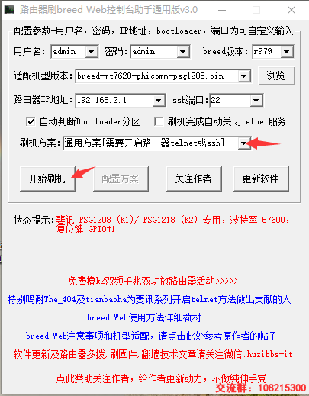

这样breed就已经刷入了，接下来转到我教程的第六步即可。如果失败（如无法登录路由器shell或ssh等），请确认图中参数是不是不对，根据情况再自己修改参数,如果还不行，恢复路由出厂设置后再来一次。